Postgresql 15.2 的下载与安装

1. 下载地址：<https://www.enterprisedb.com/downloads/postgres-postgresql-downloads>
2. 下载15.2 Windows x86-64

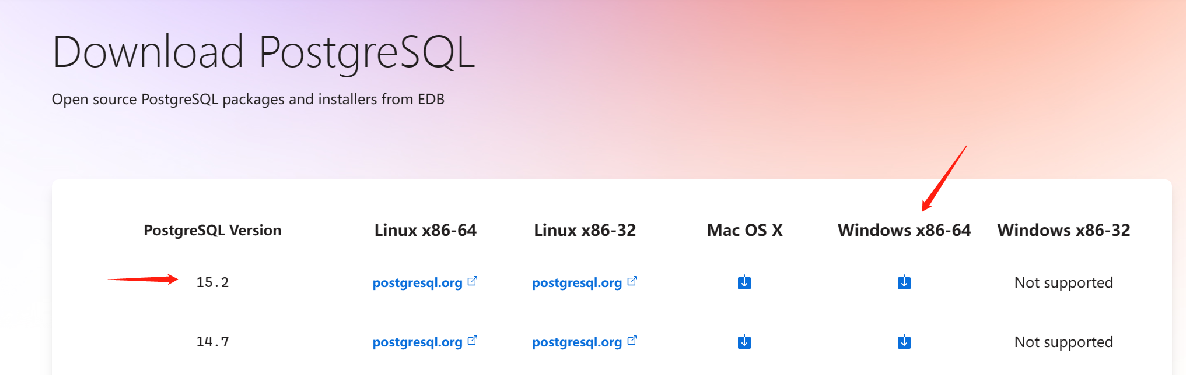

1. 双击运行文件 postgresql-15.2-2-windows-x64.exe 出现安装界面点击Next

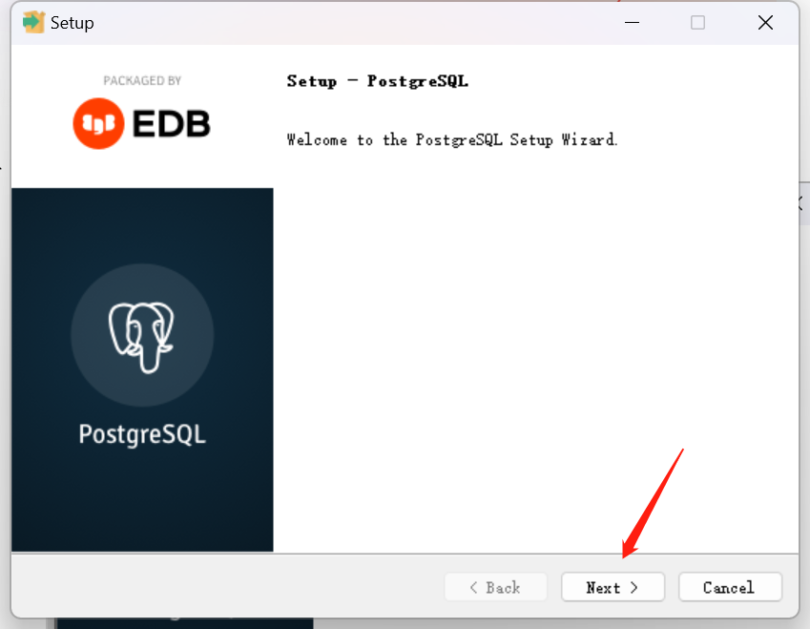

1. 设置数据库安装路径(自定义)，后点击Next

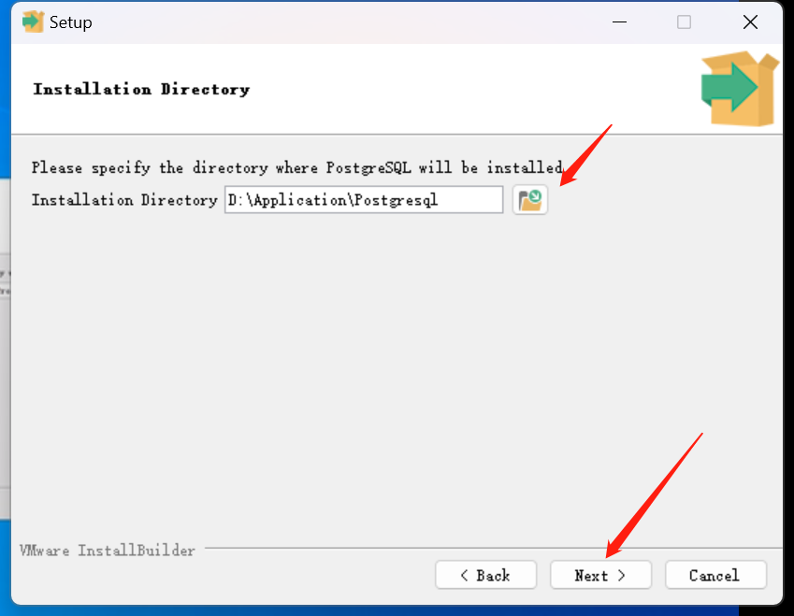

1. 默认全部安装点击Next

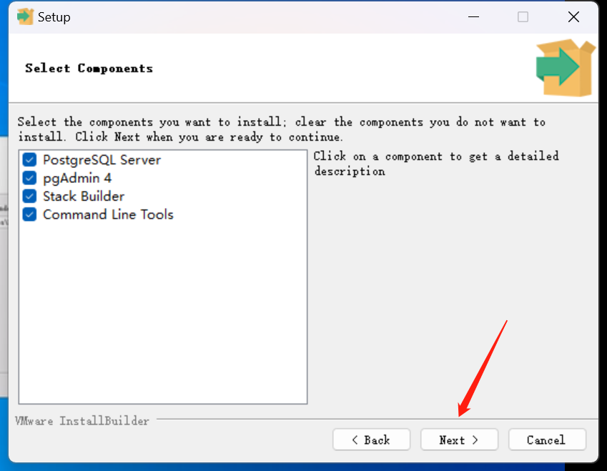

1. 设置数据文件存储地址，点击Next

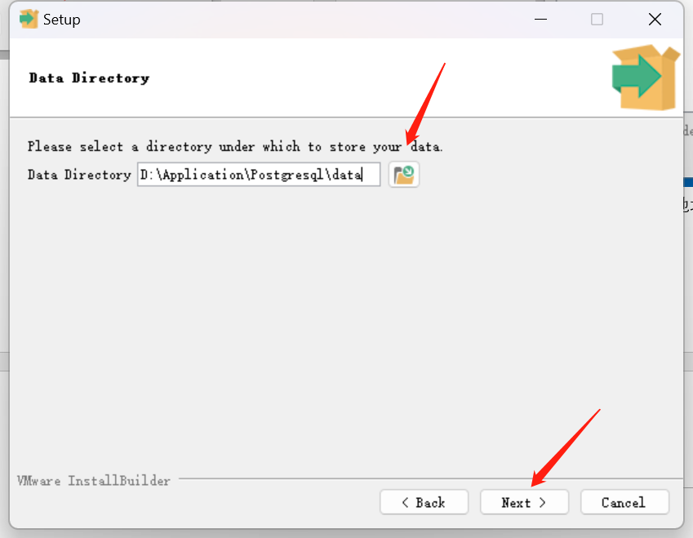

1. 设置数据库登录密码（以后需使用密码登录数据库，一定要记住），后点击Next

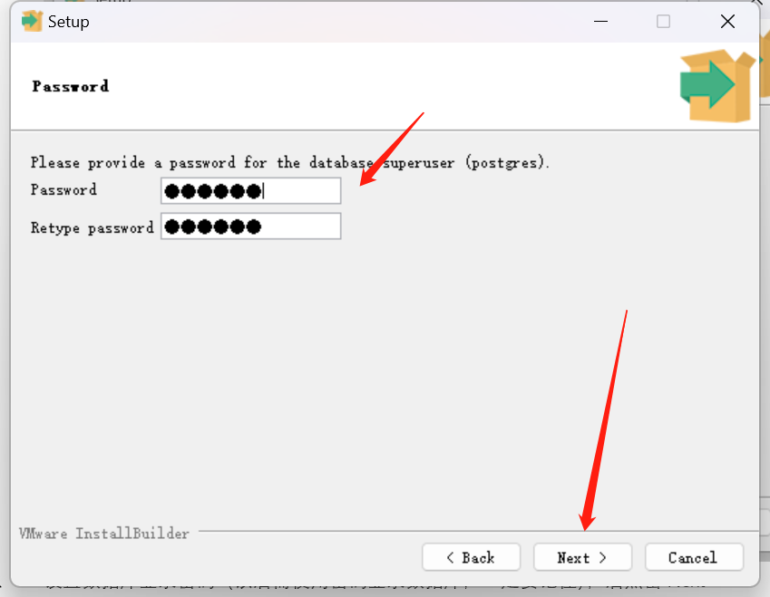

1. 数据库端口使用默认值即可、点击Next

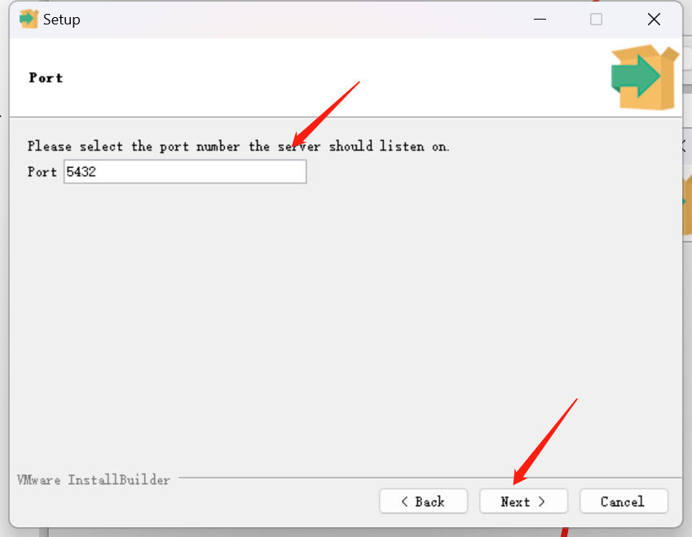

1. 默认，点击Next

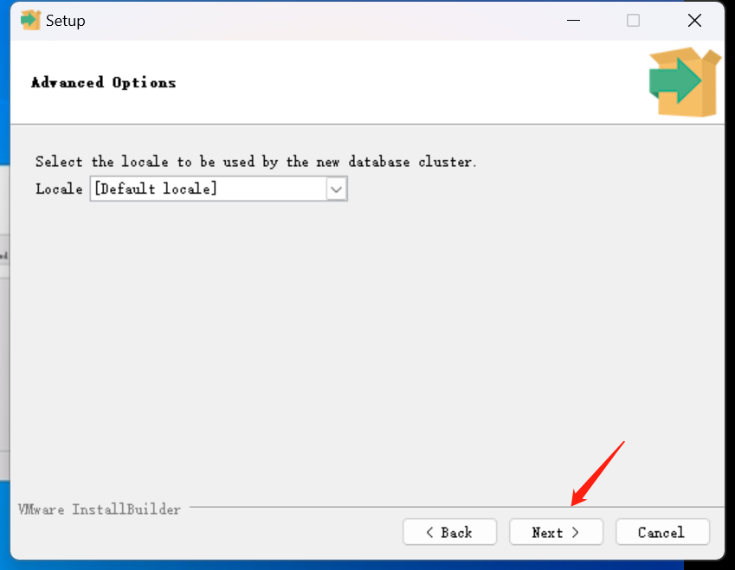

1. 默认，点击Next

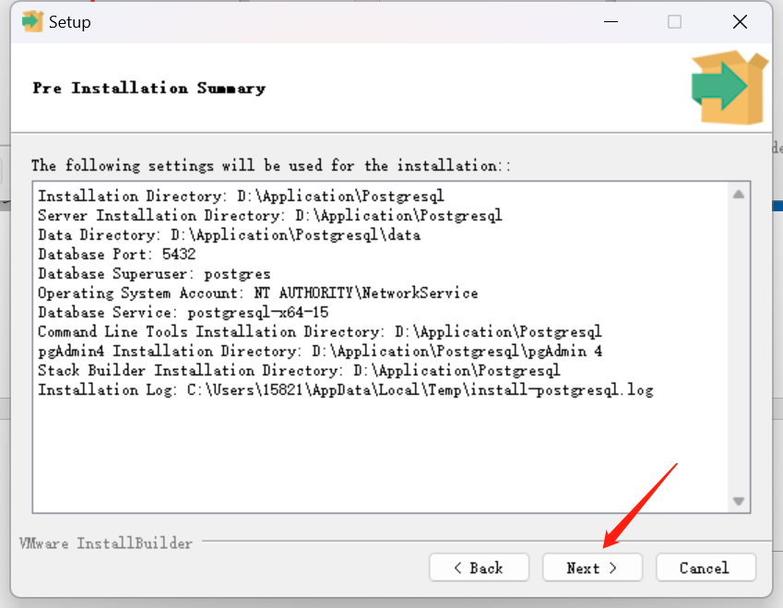

1. 默认，点击Next

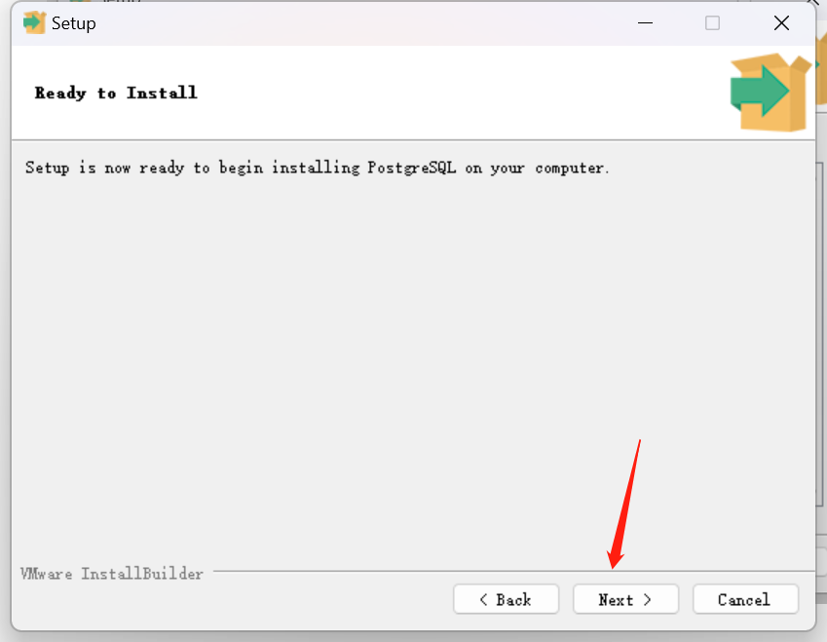

1. 默认、点击Next

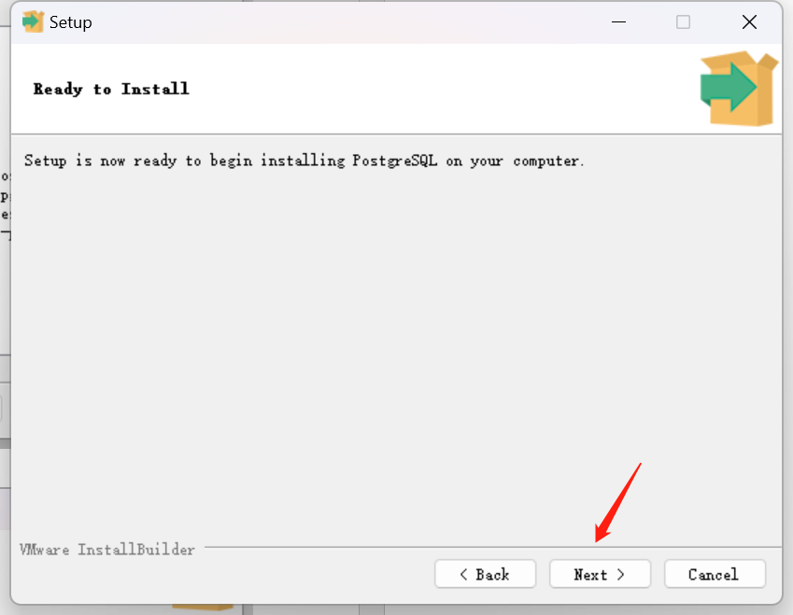

1. 开始安装，等待

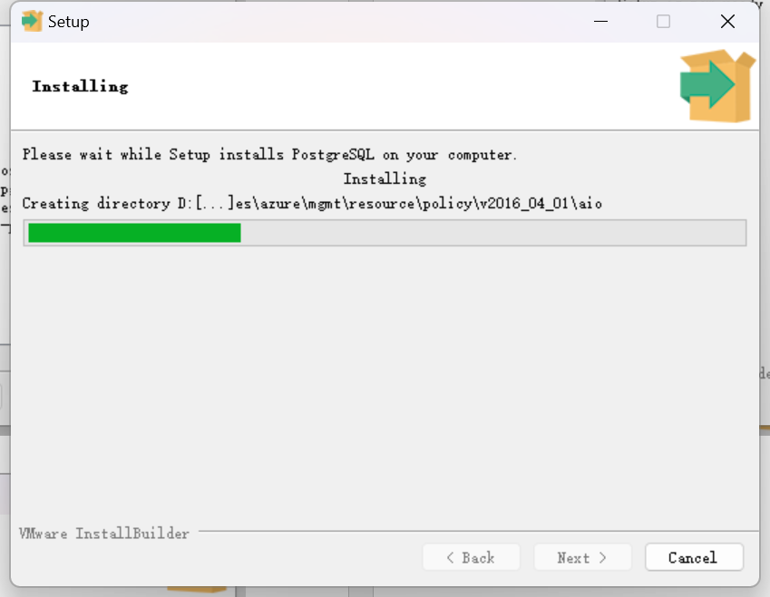

1. 取消选中、点击Finish，安装完成

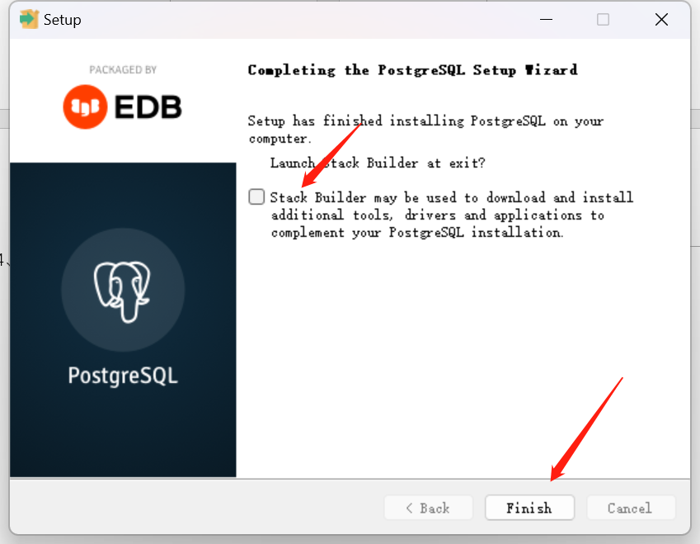

1. 安装好之后，可以在搜索栏找到pgAdmin 4 打开它



1. 输入安装时设置的密码，点击ok

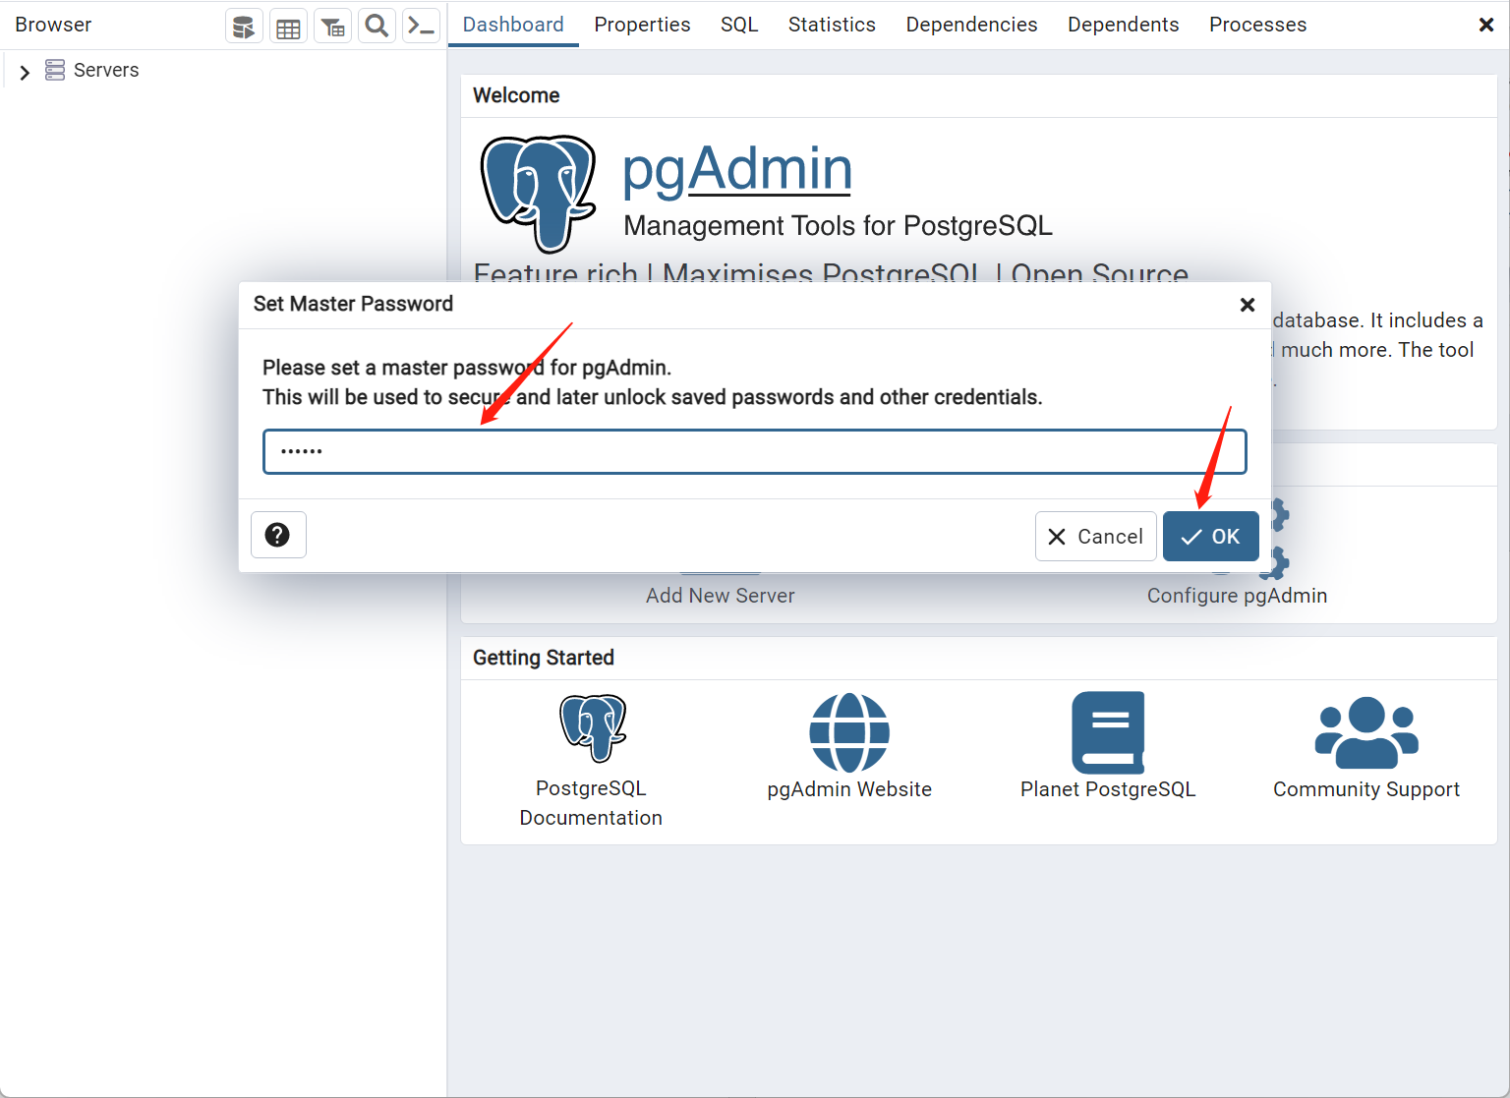

1. 点击左侧栏 Servers，继续输入密码，选中save Password点击ok

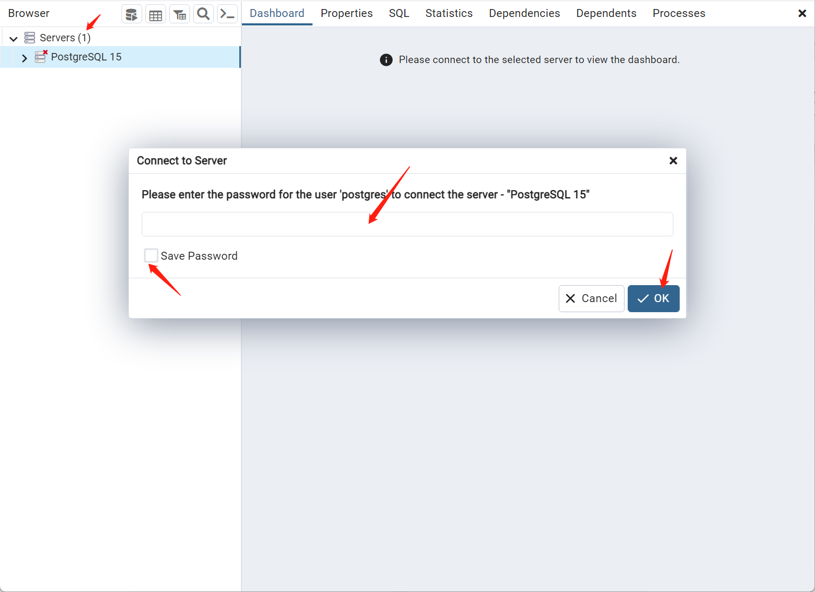

1. 链接成功

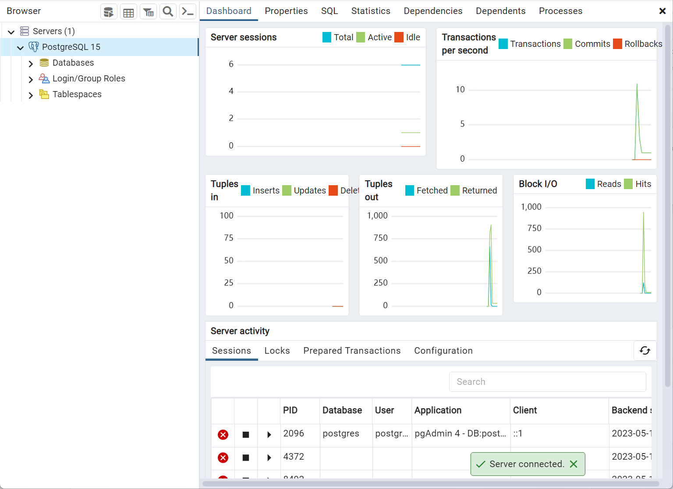

PostGIS 离线安装

1. 下载Postgis for 15

下载地址： <http://download.osgeo.org/postgis/windows/pg15/>

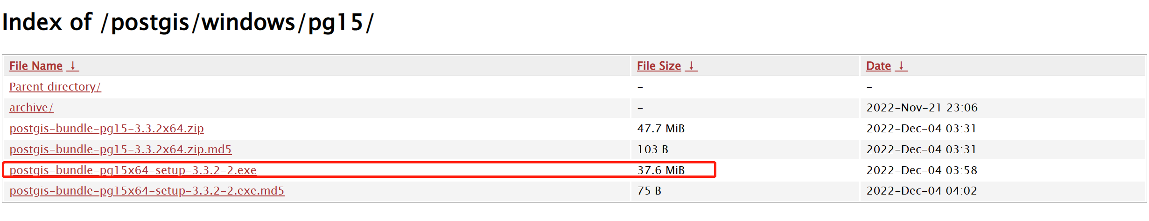

1. 双击安装 postgis-bundle-pg15x64-setup-3.3.2-2.exe 弹出安装界面，点击I agree

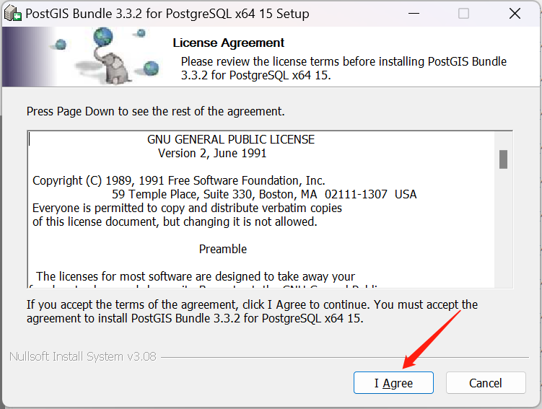

1. 勾选 Create spatial database 点击Next

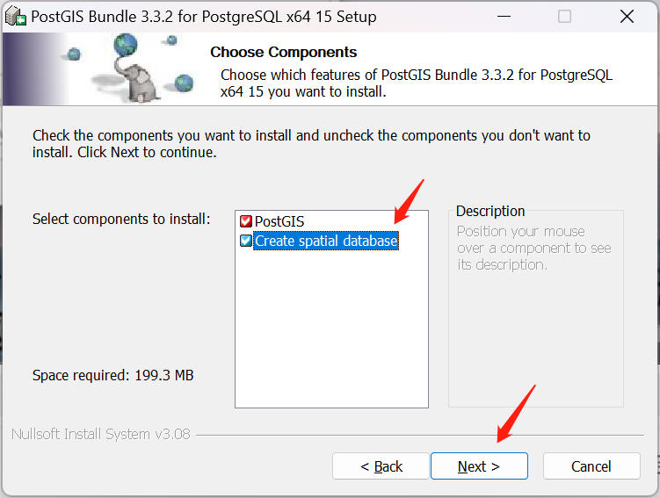

1. 下面的文件夹一定要和你的postgreSQL安装目录是一个路径，一个文件夹，不然会提示你的 点击Next

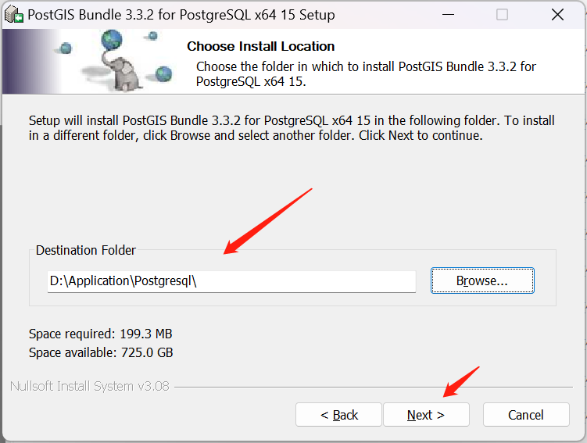

1. 输入登录密码，点击Next

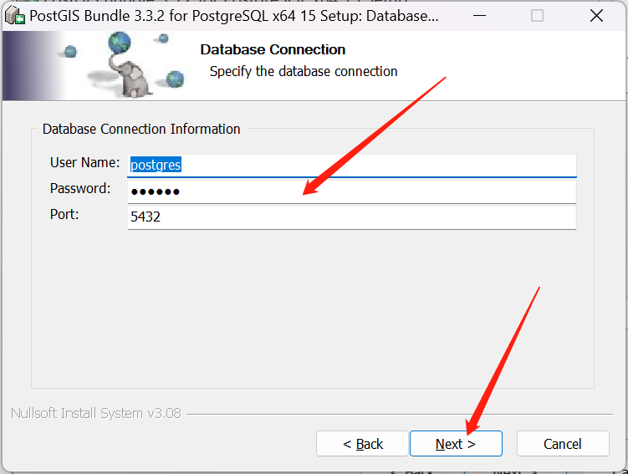

1. 库名默认，自己起也行，点击Install

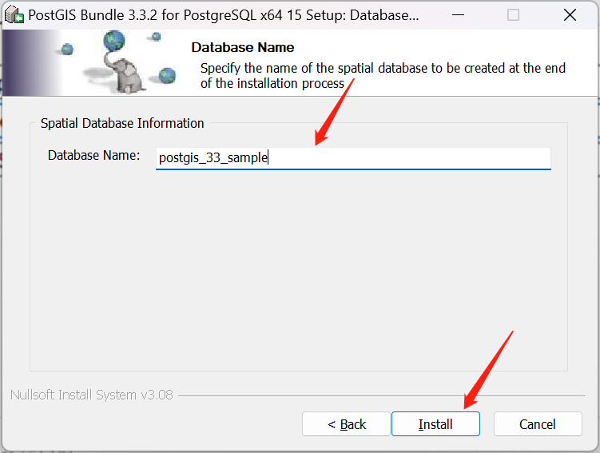

1. 全选是

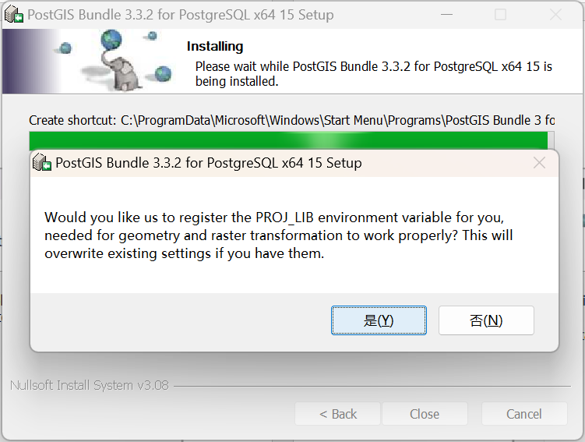

1. 完成 点击close

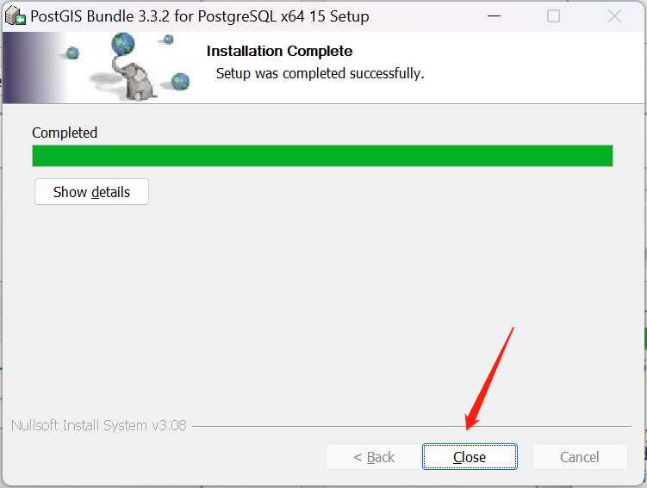

1. 重新打开或者刷新pgAdmin 4就可以看见新建的空间数据库了

